附件1

内蒙古和林格尔新区云谷片区（含乳业开发区部分地块）

土地分级分类供应最低综合成本价格及应用方式表

|  |  |  |  |  |
| --- | --- | --- | --- | --- |
| **级别** | **分类** | **分类详情** | **价 格** （万元/亩） | **应用方式** |
| Ⅰ | 商住用地 | 二类居住用地、娱乐用地、商业用地、商务设施用地等 | 51.93 | 该价格作为国有建设用地供应的最低价格，出让底价不得低于该价格。最终出让底价原则上由和林县土地利用管理委员会结合市场评估价格确定。 |
| Ⅱ | 公共设施用地 | 文化设施用地、教育用地、社会福利用地、医卫慈善用地、体育用地等 | 14 | 该价格作为国有建设用地供应的最低价格，划拨供应价格不得低于该价格。原则上由和林县土地利用管理委员会结合评估价格确定。 |
| Ⅲ | 一般产业项目用地 | 新区鼓励类、主导类、重点类产业项目用地 | 11.5 | 该价格作为国有建设用地供应的最低价格，出让底价不得低于该价格。最终出让底价原则上由和林县土地利用管理委员会结合市场评估价格确定。 |
| Ⅳ | 重点数字经济产业项目用地 | 国内行业头部企业在新区注册独立核算的法人机构，投资建设数字经济产业项目用地 | 9.25 | 该价格作为国有建设用地供应的最低价格，出让底价不得低于该价格。出让该类土地要将“分类详情”所列的条件纳入出让条件或以此为基础，设置更为精细的条件。最终出让底价原则上由和林县土地利用管理委员会依据此价格确定。 |
| Ⅴ | 重大数字经济产业项目用地 | 世界500强企业在新区注册独立核算的法人机构，投资建设数字经济产业项目，亩均投资不低于400万元，总投资不低于10亿元，对地方经济社会带动性强的项目用地 | 6.2 | 该价格作为国有建设用地供应的最低价格，出让底价不得低于该价格。出让该类土地要将“分类详情”所列的条件纳入出让条件或以此为基础，设置更为精细的条件。最终出让底价原则上由和林县土地利用管理委员会依据此价格确定。 |

附件2

内蒙古和林格尔新区云谷片区（含乳业开发区部分地块）

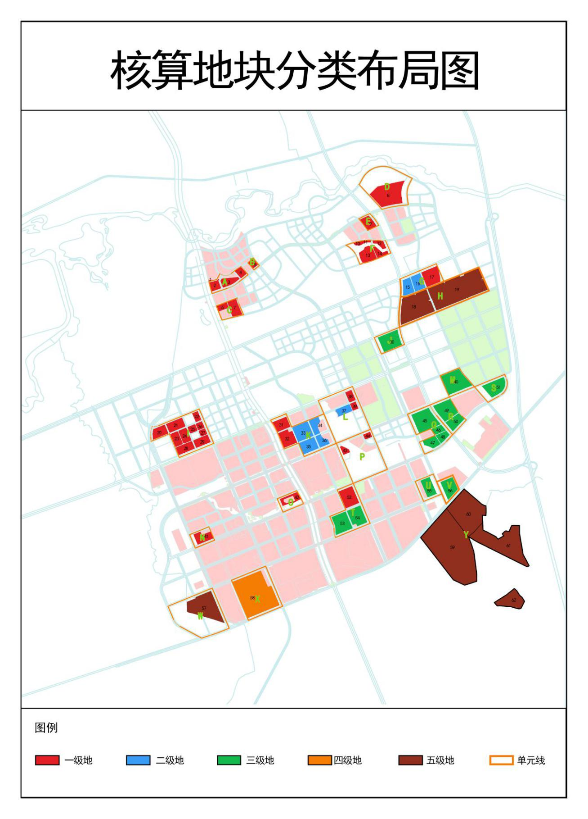土地分级分类图